Зантия по развитию памяти
с одаренными детьми в интеллектуальном развитии

Вторая младшая группа №15 « Колобок»

Февраль

Дидактическая игра «Времена года»
Цель: формирование и закрепление знаний о последовательной смене сезонов, привитие уважительного отношения к природе.
Для игры необходимо подготовить 4 иллюстрации, изображающих один и тот же пейзаж в разные сезоны, карточки с изображенными признаками, объектами и явлениями каждого времени года.
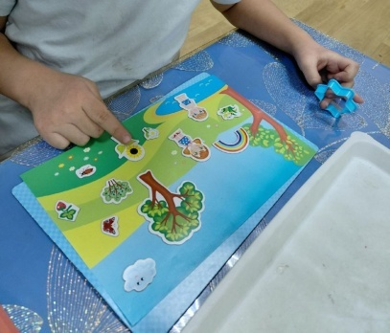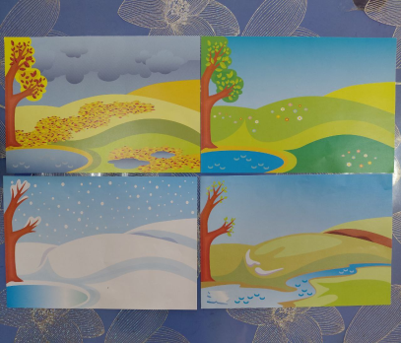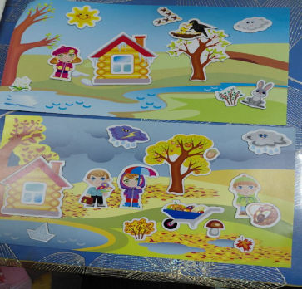

Дидактическая игра "Ферма".
Цель:
- Развивать и обобщать знания о домашних животных и птицах (внешний вид животного, название, повадки, особенности в содержании); воспитывать гуманное отношение к животным.
Материалы: макет скотного двора, фигурки домашних животных.
В ходе игры дети знакомятся с домашними животными и их детенышами.
Узнают о пользе, которую они приносят людям. Воспитатель рассказывает о корме, который любят каждый из животных, о том, как ухаживать и заботится о них. Играя между собой, дети учатся распределять роли между собой. Пополняют словарный запас. Разгадывают загадки о домашних животных.
